
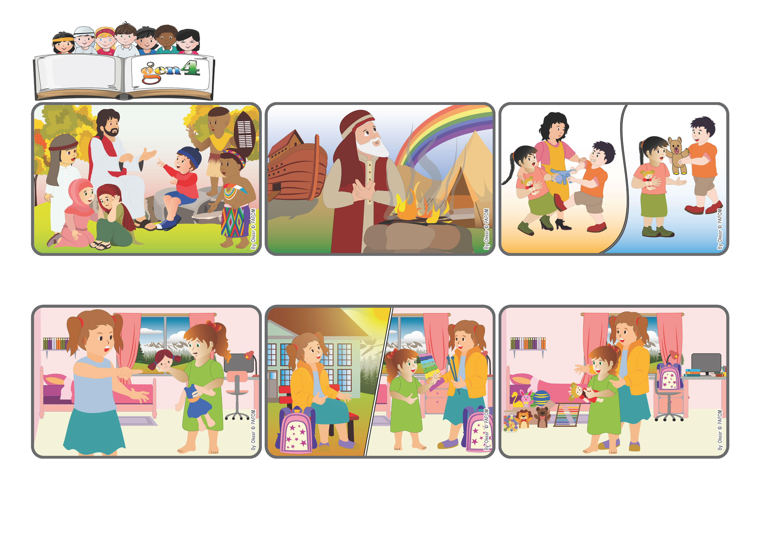
(FEBBRAIO 2026 - “Versetto biblico proposto per l’anno corrente dalle Chiese Evangeliche)
«Ecco, io faccio nuove tutte le cose» (Ap 21,5).
Parola di Vita
Ricominciando ad amare, siamo “nuovi”
È bello giocare insieme! Poi Jeannette deve fare i compiti, ma ha preparato alcuni giocattoli e dice ad Anne: “Scegline uno!”. Anne l’abbraccia con gioia! E Jeannette ringrazia Gesù che l’ha aiutata a ricominciare!
Il giorno dopo Jeannette va a scuola, ma è triste e chiede a Gesù: “Aiutami a fare pace con Anne quando torno!”. Rientrata a casa, tira fuori un bel gioco, chiama Anne e le dice: “Giochiamo insieme? Anne è felice!
Nel mese di gennaio abbiamo ricordato che Gesù è venuto sulla terra per aiutarci ad essere una grande famiglia dove tutti si vogliono bene e si aiutano. Sì, è questa la Buona Notizia che ci ha portato Gesù!
Dio vuole la nostra felicità. Ci aiuta a ricominciare quando sbagliamo: ogni volta ci vede “nuovi”. Il Suo amore, come ci ha fatto vedere Gesù, fa proprio “nuove tutte le cose” ed è più forte della morte!
Ma Dio ci ha amati da sempre. Vi ricordate che Dio ha creato tutto per noi? Ed è stato vicino, ha perdonato e rifatto un patto di alleanza con gli uomini anche quando avevano sbagliato?
Jeannette e Anne sono due sorelline della Svizzera. Oggi, dopo la scuola, Jeannette ha bisticciato con Anne: “Vai via dalla mia stanza!”. Anne è piccola, ha preso dei giocattoli di Jeannette …e di nuovo li ha rotti!
”© PAFOM, Disegni e testo a cura del Centro Gen4”
I Gen4 sono i bambini del Movimento dei Focolari di cui Chiara Lubich è la fondatrice.

